Міністерство Освіти І НАУКИ України
Національний університет "Львівська політехніка"

Інститут КНІТ
Кафедра ПЗ

ЗВІТ
До лабораторної роботи № 4
З дисципліни: “Безпека програм та даних”
На тему: “Створення програмної реалізації алгоритму шифрування з відкритим ключем RSA з використанням Microsoft CryptoAPI”

Лектор:
проф. каф. ПЗ
Сенів М.М.

Виконав:
ст. гр. ПЗ-45
Хруставчук М.Л.

Прийняв:
асист. каф. ПЗ
Рабійчук І.О.

« ____ » ________ 2025 р.
∑= _____ .

Львів – 2025
Тема роботи: Створення програмної реалізації алгоритму шифрування з відкритим ключем RSA з використанням Microsoft CryptoAPI.
Мета роботи: Ознайомитись з методами і засобами криптографії з відкритим ключем, навчитись створювати програмні засоби з використанням криптографічних інтерфейсів.

TЕОРЕТИЧНІ ВІДОМОСТІ

Концепцію криптографії з відкритим ключем розробили Вітфілд Діффі та Мартін Хеллман у 1976 році. Основна ідея полягає у використанні пари ключів – відкритого (для шифрування) та закритого (для дешифрування), які математично пов’язані, але неможливо обчислити один з іншого. Це дозволяє безпечно передавати дані навіть без спільного секрету. Найвідомішим прикладом таких алгоритмів є RSA (Rivest–Shamir–Adleman), що базується на складності факторизації великих простих чисел.
У схемі RSA кожен користувач генерує пару ключів. Відкритий ключ публікується, а закритий зберігається конфіденційно. Повідомлення, зашифроване відкритим ключем, може бути розшифроване лише закритим ключем власника.
Висока криптостійкість RSA досягається за рахунок великої довжини ключів (1024–4096 біт), однак алгоритм має низьку швидкодію порівняно із симетричними методами (наприклад, RC5 або AES), тому часто застосовується лише для шифрування коротких даних, таких як ключі сесії.
У Windows реалізація RSA можлива через Microsoft CryptoAPI, що надає набір функцій для створення контейнера ключів (CryptAcquireContext), генерації ключів (CryptGenKey), шифрування та дешифрування (CryptEncrypt, CryptDecrypt), експорту/імпорту ключів (CryptExportKey, CryptImportKey). Робота з CryptoAPI забезпечує стандартизований і безпечний доступ до криптографічних провайдерів.
Таким чином, RSA є основою сучасної криптографії з відкритим ключем, забезпечуючи конфіденційність, аутентифікацію та цілісність інформації у поєднанні з цифровими підписами та сертифікатами.
ЗАВДАННЯ

- З використання функцій CryptoAPI створити програмну реалізацію алгоритму шифрування RSA. Оцінити швидкість шифрування алгоритму RSA та порівняти її зі швидкістю шифрування алгоритму RC5, реалізованого в роботі № 3, зробити відповідні висновки та відобразити їх у звіті до лабораторної роботи.

ХІД ВИКОНАННЯ

Файл RSAEncryptor.cs
using System;
using System.IO;
using System.Security.Cryptography;
using System.Xml.Linq;

namespace Cipher.Models
{
public class RSAEncryptor
{
private readonly RSACryptoServiceProvider _rsa;

// --- Конструктор ---
// Якщо передано шлях до приватного ключа — підвантажуємо його
public RSAEncryptor(string? privateKeyPath = null)
{
_rsa = new RSACryptoServiceProvider(2048);

if (!string.IsNullOrEmpty(privateKeyPath) && File.Exists(privateKeyPath))
{
string xml = File.ReadAllText(privateKeyPath);
_rsa.FromXmlString(xml);
}
}

// --- Публічні та приватні компоненти ---
public string PublicModulus { get; private set; } = "";
public string PublicExponent { get; private set; } = "";
public string PrivateModulus { get; private set; } = "";
public string PrivateExponent { get; private set; } = "";
public string P { get; private set; } = "";
public string Q { get; private set; } = "";
public string DP { get; private set; } = "";
public string DQ { get; private set; } = "";
public string InverseQ { get; private set; } = "";

// --- Зберігає ключі у файли ---
public void SaveKeys(string dir)
{
File.WriteAllText(Path.Combine(dir, "public_key.xml"), _rsa.ToXmlString(false));
File.WriteAllText(Path.Combine(dir, "private_key.xml"), _rsa.ToXmlString(true));
}

// --- Шифрування файлу ---
public void EncryptFile(string inputPath, string outputPath)
{
byte[] data = File.ReadAllBytes(inputPath);
byte[] encrypted = _rsa.Encrypt(data, false);
File.WriteAllBytes(outputPath, encrypted);
ParseKeyComponents();
}

// --- Дешифрування файлу ---
public void DecryptFile(string inputPath, string outputPath)
{
byte[] encrypted = File.ReadAllBytes(inputPath);
byte[] decrypted = _rsa.Decrypt(encrypted, false);
File.WriteAllBytes(outputPath, decrypted);
ParseKeyComponents();
}

// --- Шифрування байтів (для коротких даних або RC5 ключа) ---
public void EncryptBytes(byte[] data, string outputPath)
{
byte[] enc = _rsa.Encrypt(data, false);
File.WriteAllBytes(outputPath, enc);
ParseKeyComponents();
}

// --- Дешифрування байтів ---
public byte[] DecryptBytes(byte[] encrypted)
{
return _rsa.Decrypt(encrypted, false);
}

// --- Витягує компоненти ключів ---
private void ParseKeyComponents()
{
try
{
// публічний
var pubXml = XDocument.Parse(_rsa.ToXmlString(false));
PublicModulus = pubXml.Root?.Element("Modulus")?.Value ?? "";
PublicExponent = pubXml.Root?.Element("Exponent")?.Value ?? "";

// приватний
var privXml = XDocument.Parse(_rsa.ToXmlString(true));
PrivateModulus = privXml.Root?.Element("Modulus")?.Value ?? "";
PrivateExponent = privXml.Root?.Element("D")?.Value ?? "";
P = privXml.Root?.Element("P")?.Value ?? "";
Q = privXml.Root?.Element("Q")?.Value ?? "";
DP = privXml.Root?.Element("DP")?.Value ?? "";
DQ = privXml.Root?.Element("DQ")?.Value ?? "";
InverseQ = privXml.Root?.Element("InverseQ")?.Value ?? "";
}
catch
{
PublicModulus = PublicExponent = PrivateModulus = PrivateExponent =
P = Q = DP = DQ = InverseQ = "";
}
}
}
}

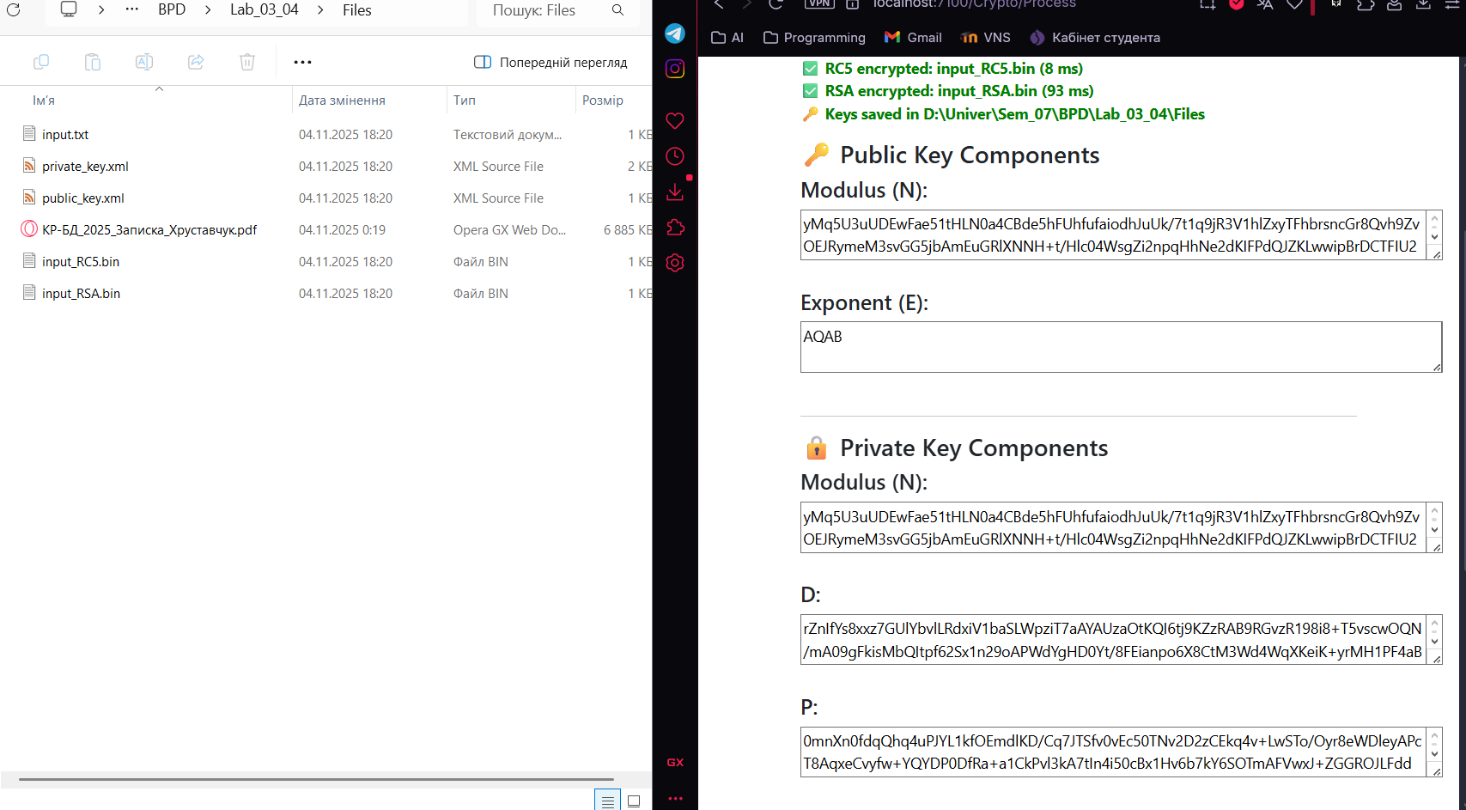
Рис. 1. Результат шифрування файлу
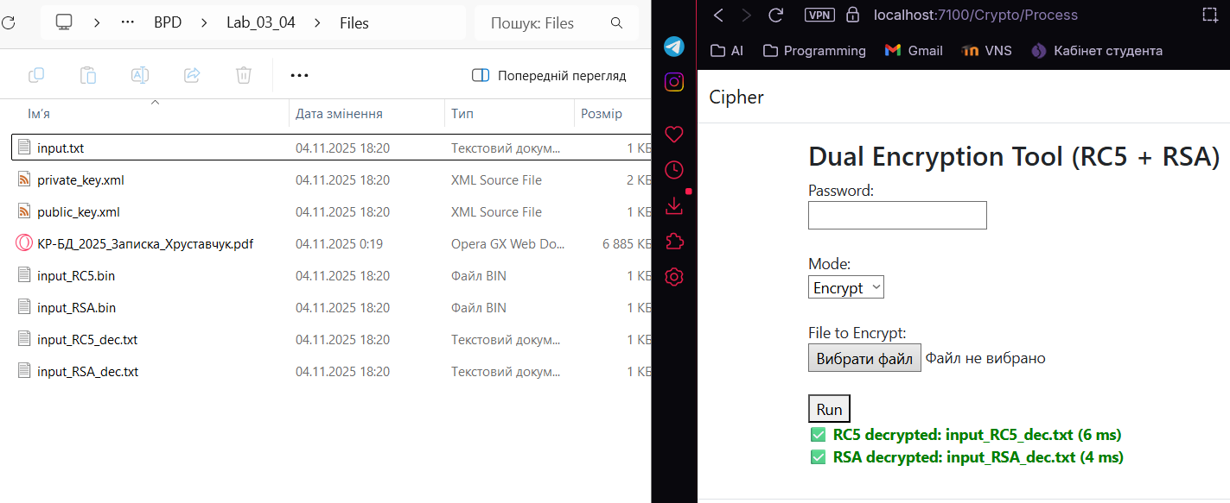
Рис. 2. Результат дешифрування файлу
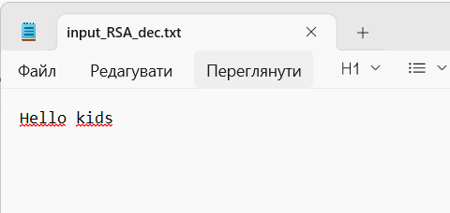
Рис. 3. Порівняння шифрованого та дешифрованого файлу

ВИСНОВКИ

У даній лабораторній роботі було розглянуто принцип роботи алгоритму шифрування RSA та реалізовано його за допомогою Microsoft CryptoAPI. У процесі виконання студенти набули практичних навичок створення і використання пари ключів – відкритого та закритого, а також ознайомилися з функціями API для шифрування, дешифрування й керування контейнерами ключів. Результатом стало підтвердження того, що RSA забезпечує високий рівень конфіденційності та автентифікації, але потребує значних обчислювальних ресурсів, тому найчастіше застосовується разом із симетричними алгоритмами для шифрування коротких секретних даних.

